NOTA METODOLÓGICA
El enunciado de esta entrega pide poder contestar, al finalizar el documento, si la especificación del sistema está "suficientemente desarrollada" o si "todavía falta definir algún componente". Interpretamos ese criterio como es habitual en la bibliografía de la materia para el pasaje del modelo conceptual al modelo programado: ¿alcanzaría este documento para que otra persona —o nosotros mismos dentro de un mes— construyera el modelo en cualquier herramienta de simulación, sin tener que volver a preguntarnos nada? Con esa vara medimos cada sección, y dejamos marcado explícitamente (📌) lo que todavía no llega a ese nivel. La respuesta autoevaluada está al final del documento.
Por pedido de confidencialidad de la empresa colaboradora, se usa en todo el documento el nombre ficticio Fijamet SRL (marca FIJAMET) en lugar del real, y los valores monetarios se presentan tal como se relevaron — se convertirán a números índice recién en el informe final, cuando el conjunto de datos esté cerrado.

1. SISTEMA SELECCIONADO
La cadena de producción interna de Fijamet SRL, una PyME metalúrgica fabricante de tornillos y elementos de fijación, acotada al subconjunto de artículos fabricados bajo la marca propia (no se incluyen accesorios comprados a terceros ni artículos importados) y centrada en el recurso que gobierna el tiempo de entrega de la mayoría de ellos: el horno de tratamiento térmico (cementación y temple).

2. DESCRIPCIÓN DEL PROBLEMA
Fijamet SRL atraviesa una reestructuración financiera y opera con muy baja capacidad ociosa de capital: no mantiene stock de seguridad reglado para prácticamente ningún artículo — la fabricación es, por decantación, contra pedido. El horno de tratamiento térmico funciona de forma intermitente, no continua, porque encenderlo tiene un costo fijo grande (36 h de calentamiento y 48 h de enfriamiento durante las cuales no trata nada) frente a una capacidad de proceso relativamente chica (del orden de 17 unidades de transporte interno —ULI— por día, en tres turnos de 8 h). Esa asimetría hace que la decisión de cuándo lanzar una campaña sea determinante: encender temprano cuesta más energía por kilogramo tratado; esperar demasiado extiende el tiempo de entrega y, con él, la probabilidad de perder la venta.
Un relevamiento histórico de 12 meses (reportes de presupuestado vs. facturado del sistema de gestión) muestra un fill rate global de 49-51 %, con un 20 % de los artículos en entrega cero durante todo el período. Consultado el encargado de producción, atribuye esas pérdidas a dos causas: falta de stock y plazo de entrega — exactamente las dos variables que este modelo captura.
Pregunta de decisión: ¿qué regla de lanzamiento de campañas del horno minimiza el costo total (energía incremental de operarlo más el costo financiero del capital inmovilizado en producto en proceso) sujeto a mantener el nivel de servicio por encima de un mínimo aceptable, bajo distintos escenarios de demanda?

3. LÍMITES DEL SISTEMA
Dentro del alcance: demanda de un subconjunto de 10 a 30 artículos representativos de la marca propia; producción agregada aguas arriba (estampado y laminado, sin distinguir máquina por máquina); el horno de cementación y temple con su régimen de campañas; lavado; zincado tercerizado (modelado como una demora externa, sin representar el proceso interno del tercero); envasado; entrega y medición del nivel de servicio.
Fuera del alcance, con la justificación de por qué:
- Revenido: es un tratamiento posterior a la cementación, realizado en un horno distinto y de mucha menor potencia, que no se aplica a todo el catálogo (en el registro de 2026 tiene menos de un quinto de los casos completos que la cementación). Incorporarlo exigiría un segundo régimen de campaña sobre datos más finos, para una fracción del flujo. Se trata como una demora fija adicional donde corresponda.
- Artículos importados: no se tratan térmicamente, no interactúan con el recurso crítico del sistema.
- Flujo de caja y rentabilidad global de la empresa: exceden el objeto de un estudio de simulación de eventos discretos.
- Dotación de personal y reinstalación de la línea de cincado propia: no son preguntas que la empresa quiera resolver con este estudio, ni hay datos de inversión para la segunda.

4. ENTIDADES
- Pedido: la unidad de demanda del cliente. Dispara la producción directamente, sin pasar por un chequeo de stock (no existe stock de seguridad reglado).
- ULI (Unidad de Transporte Interno): el lote físico que circula por estampado, laminado, el horno, lavado, zincado y envasado. Es la entidad que efectivamente atraviesa la cola y el recurso críticos.
No se modela la pieza individual: no aporta al análisis y multiplicaría innecesariamente la cantidad de agentes creados por corrida.

5. RECURSOS
Recurso | Capacidad | Notas
Horno | 1 | Cementación + temple en un solo ciclo. Recurso crítico del sistema
Operador del horno | 1 | Disponible en 3 turnos de 8 h (24 h corridas) durante la fase de procesamiento — corregido tras entrevista con el encargado (se asumía un turno diario)
Capacidad agregada aguas arriba | agregada por familia | Estampado y laminado tratados como un único recurso de capacidad agregada, no máquina por máquina
Zincado tercerizado | externo, no modelado | Se representa solo el tiempo de tránsito (demora), no la capacidad del tercero

6. PROCESOS
Ver Figura 1. Secuencia: pedido → producción aguas arriba (agregada) → [horno, si el artículo lleva tratamiento térmico] → lavado → zincado tercerizado → envasado → entrega. Los artículos que no requieren tratamiento térmico saltean el horno directo a lavado. No hay una etapa de reposición de stock: cada pedido dispara su propia orden de producción.

7. COLAS
- Cola del horno: FIFO, capacidad ilimitada. Es la única cola relevante del sistema — no existe una cola de "pedidos pendientes por falta de stock" porque no hay stock intermedio que agote.
- Puede existir contención en la capacidad agregada aguas arriba si varios pedidos coinciden, pero se modela como espera de recurso, no como una cola con lógica propia.

8. VARIABLES
De estado (siguen la evolución de la corrida):
- Estado del horno: Apagado / Acumulando / Calentando / Procesando (Cargando / Caliente en vacío) / Enfriando (Figura 2).
- Tamaño de la cola del horno en el instante t.
- kWh acumulados de la campaña en curso.
- Marca de prioridad: indica si hay una ULI con entrega comprometida en camino que justifica adelantar el encendido o extender el tiempo en vacío.
De decisión (definen el escenario, se fijan por el experimento):
- umbralULI: cantidad de ULI acumuladas que dispara el encendido.
- esperaMaxDias: tiempo máximo de espera de la ULI más vieja antes de forzar el encendido (además del umbral).
- horasEnVacio: cuánto se sostiene el horno caliente con la cola vacía antes de empezar a enfriar.
De seguimiento (se miden, no se fijan):
- Tiempo de entrega por pedido (desde que se emite hasta que se despacha).
- Espera en cola de cada ULI antes de entrar al horno.

9. PARÁMETROS
Parámetro | Valor relevado | Fuente
Tiempo de calentamiento | 36 h | Relevamiento inicial de la empresa
Tiempo de enfriamiento | 48 h | Relevamiento inicial de la empresa
Tasa de procesamiento | ~17 ULI/día, 3 turnos de 8 h (≈32 min/ULI) | Entrevista al encargado (27/09/2026) — corrige el supuesto anterior de 15 ULI/turno con un único turno diario
Potencia instalada del horno | 145 kW | Planilla interna de costo energético
Costo de máquina | 0,665 $/min (electricidad + aceite de temple + aire comprimido + gas del generador endotérmico + catalizador) | Planilla interna de costo energético
Consumo del generador de gases endotérmicos (GLP) | 📌 pendiente — factura de GLP comprometida para el 28/09 | Empresa
Tarifa eléctrica y potencia contratada | 📌 pendiente — facturas de 24 meses comprometidas para el 28/09 | Empresa
Piezas y kg por ULI, por artículo | Parcial — depende de la relación lata↔ULI, no confirmada todavía | Planillas de oficina técnica
Precio de lista y costo índice por artículo | Precio: lista de precios oficial. Costo: precio de lista × 0,335 (fórmula provista por la empresa: 50 % de bonificación máxima, 33 % de rentabilidad bruta sobre el precio bonificado) | Lista de precios de la empresa
Tasa de costo del capital inmovilizado | 📌 pendiente, a definir con la empresa | —

10. EVENTOS
Llegada de un pedido; ULI lista para tratamiento (fin de la etapa aguas arriba); ingreso a la cola del horno; disparo del encendido (por umbral o por prioridad); fin del calentamiento; vaciamiento de la cola de la campaña en curso; llegada de una ULI marcada con prioridad durante el estado "caliente en vacío"; fin del tiempo en vacío sin prioridad pendiente (inicio del enfriamiento); fin del enfriamiento; retorno del zincado tercerizado; entrega del pedido (medición del nivel de servicio).

11. ESTADOS
Ver Figura 2. El horno se modela con un ciclo de cinco estados: Apagado, Acumulando, Calentando, Procesando (con dos subestados, Cargando y Caliente en vacío) y Enfriando.
El punto que corrigió la entrevista con el encargado (27/09/2026), y que es el hallazgo más importante de esta sección: las ULI que llegan mientras el horno está prendido no se suman automáticamente a la campaña en curso — se guardan para la próxima. La única excepción es cuando se sabe, de antemano, que va a ingresar pronto un artículo con una entrega comprometida que no puede esperar a la próxima campaña; en ese caso se adelanta el encendido o se extiende el tiempo en vacío para esperarlo. Este mecanismo de prioridad reemplaza al supuesto original (que asumía que toda ULI entrante se sumaba a la campaña) y es lo que hace que horasEnVacio no sea un tiempo fijo, sino condicional a si hay o no una prioridad pendiente.

12. RELACIONES ENTRE COMPONENTES
El pedido dispara la creación de una o más ULI tras la etapa agregada de producción; cada ULI espera en la cola del horno hasta que el estado del horno lo permite; el estado del horno depende tanto del tamaño de esa cola como de la existencia de una prioridad conocida (una relación bidireccional: la cola alimenta la decisión de encendido, y la decisión de encendido determina cuánto tiempo espera la cola). El tiempo total en el sistema —desde la emisión del pedido hasta la entrega— es la variable que determina si esa venta se concreta o se pierde, y es la salida que conecta el subsistema del horno con el indicador de negocio (nivel de servicio) que motivó el estudio.

13. DATOS DE ENTRADA
Entrada | Estado | Fuente
Tiempo entre pedidos y tamaño de pedido, por artículo | ✅ Resuelto | Facturas de venta transaccionales, 12 meses, validadas de forma independiente contra la estadística mensual de la empresa
Demanda no atendida histórica (para validar nivel de servicio) | ✅ Resuelto | Reportes de presupuestado vs. facturado: fill rate 49-51 %
Tiempo de producción aguas arriba | ✅ Resuelto | Órdenes de fabricación desde 2020
Tiempo entre arribos de ULI al horno | ✅ Resuelto | Registro de tratamiento térmico y tablero de seguimiento de ULI
Regla de encendido actual (umbral + excepción de prioridad) | ✅ Resuelto (27/09/2026) | Entrevista al encargado
Duración de campaña, cantidad de campañas | 🟡 Parcial — el patrón real es más irregular de lo asumido; se derivó directamente del registro, no coincide con "una campaña semanal" limpia | Registro de tratamiento térmico
Plazo del zincado tercerizado | ✅ Resuelto, con dos fuentes cruzables | Tablero de seguimiento de ULI + registro de envasado
Precio y costo índice por artículo | 🟡 Parcial — resuelto para los artículos con precio en la lista oficial; quedan 5 artículos de alto volumen pendientes de precio | Lista de precios de la empresa
Kg por ULI | 🟡 Parcial — falta confirmar la relación lata↔ULI | Ficha técnica de artículos
Costo energético del horno | ✅ Resuelto (electricidad) / 📌 pendiente (GLP y facturas reales de cruce) | Planilla interna de costo + facturas comprometidas para el 28/09
Stock valorizado inicial | 📌 Pendiente | Empresa
Política de stock | ✅ Resuelto: no existe — todo contra pedido, salvo excepciones puntuales aún no identificadas | Confirmado por la empresa

14. INDICADORES DE DESEMPEÑO
Indicador | Rol
Costo energético incremental por kilogramo tratado | Primario
Costo financiero del capital inmovilizado en producto en proceso | Primario
Nivel de servicio (proporción de pedidos servidos dentro del plazo comprometido) | Restricción
Tiempo de entrega (media y percentil 90) | Secundario
Espera en cola del horno (media y máxima) | Secundario
Campañas por mes, ULI por campaña, ocupación | Secundario / validación
Producto en proceso promedio (WIP) | Secundario

15. SUPUESTOS
- Un solo turno de trabajo aguas arriba; el horno opera en 3 turnos durante la fase de procesamiento (corregido).
- Capacidad agregada por familia de producto aguas arriba, no máquina por máquina.
- Precios y costos constantes en el horizonte simulado (en valores relevados; se indexan en el informe final).
- Zincado tercerizado modelado como una demora externa con plazo aleatorio; no se modela al tercero por dentro.
- El "horno" simulado es cementación y temple en un solo ciclo. El revenido queda fuera del modelo (otro equipo, no aplica a todo el catálogo) y se estima, donde corresponde, como una demora fija adicional.
- No existe política de stock (s, Q): toda la producción es contra pedido, confirmado directamente por la empresa, salvo excepciones puntuales todavía sin identificar entre los artículos elegidos.
- Las ULI que llegan mientras el horno está prendido no se suman por defecto a la campaña en curso; solo lo hacen bajo la excepción de prioridad por entrega comprometida (corregido tras la entrevista con el encargado).
- El costo de la potencia eléctrica contratada es un costo fijo hundido para esta decisión de corto plazo: la comparación entre escenarios se hace sobre el consumo incremental de encender y operar el horno.
- El histórico de ventas refleja demanda atendida más una fracción medible de demanda no atendida (vía los reportes de presupuestado/facturado); esta última no distingue todavía el motivo puntual de cada pérdida más allá de la atribución general "stock y plazo" que dio el encargado.

16. PREGUNTAS DE SIMULACIÓN
- ¿Qué regla de lanzamiento de campañas —umbral simple vs. umbral combinado con un tiempo máximo de espera— minimiza el costo relevante (energía incremental más costo financiero del capital inmovilizado), sujeto a un nivel de servicio mínimo aceptable?
- ¿Esa conclusión cambia bajo distintos niveles de demanda (−20 %, actual, +20 %)?
- ¿Existe una regla que reduzca significativamente el capital inmovilizado sin deteriorar el nivel de servicio de forma significativa, o el resultado es que no hay diferencia estadísticamente significativa entre las reglas evaluadas? (ambas conclusiones son válidas y se informan como tales).

17. DIAGRAMA CONCEPTUAL FINAL
Figura 1. Flujo del sistema: entidades, colas, recursos y procesos.
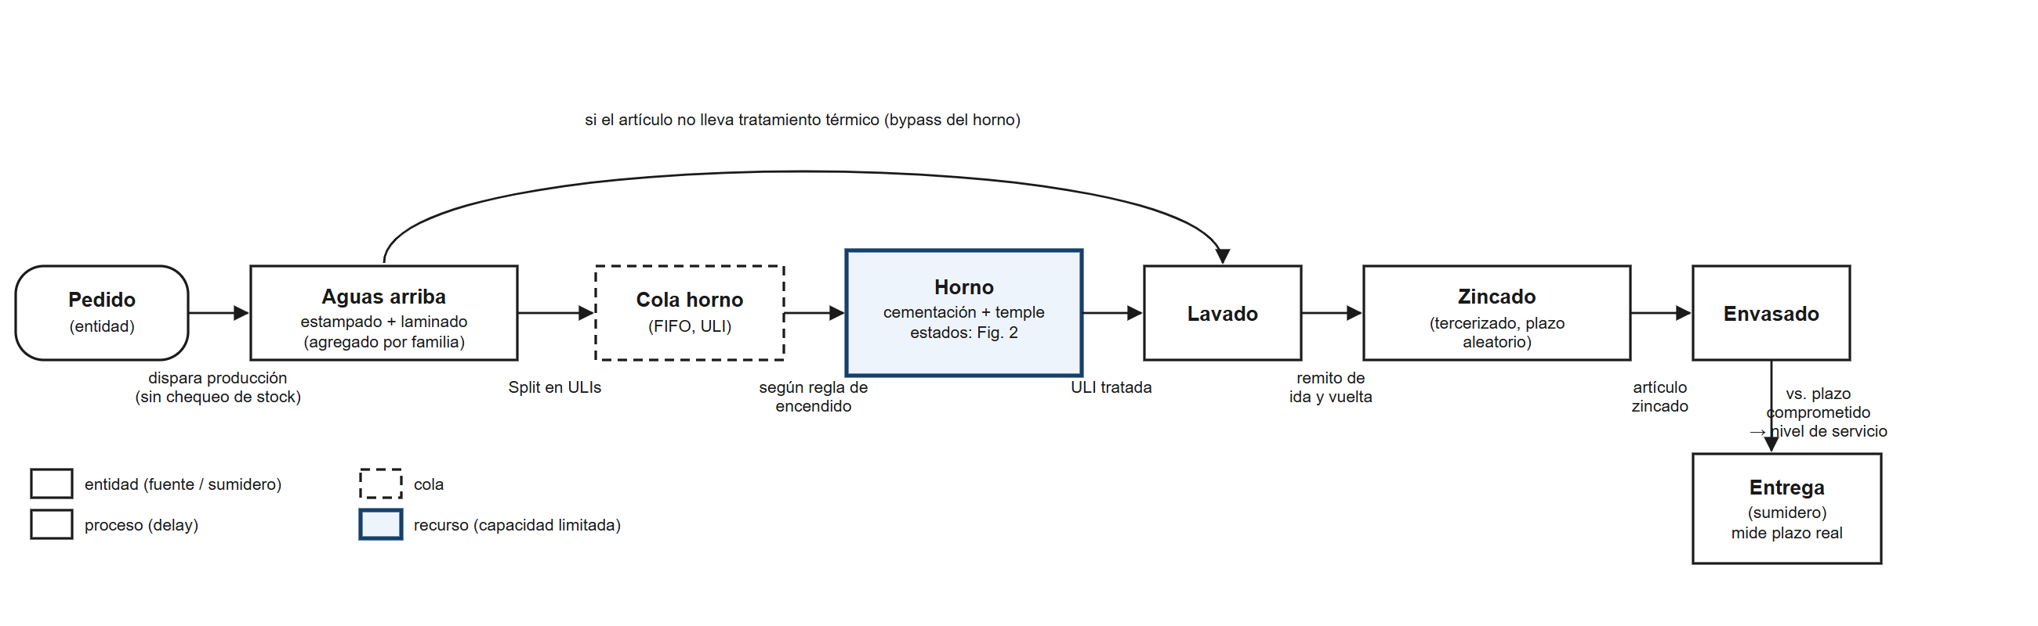
Fuente: elaboración propia.
Figura 2. Estados del horno, con la regla de encendido y la excepción de prioridad confirmada el 27/09/2026.
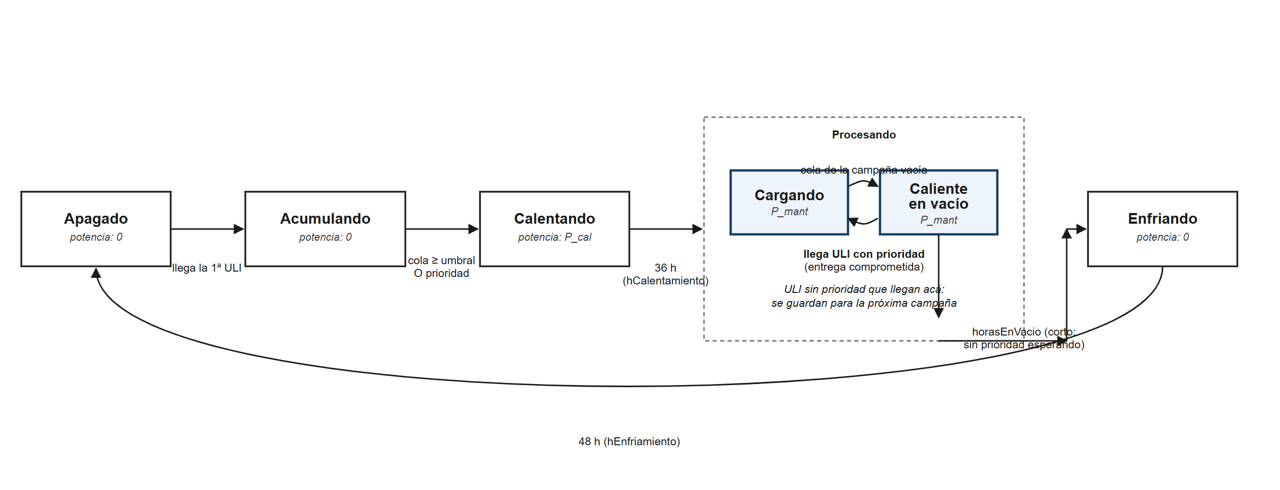
Fuente: elaboración propia.

18. AUTOEVALUACIÓN
Volviendo a la pregunta de la nota metodológica — ¿alcanzaría este documento para construir el modelo sin preguntar nada más? La respuesta es parcialmente sí. El mecanismo del horno (Figura 2, sección 11) y el flujo general (Figura 1, sección 6) están completamente especificados, con la corrección de la lógica de prioridad ya incorporada, y la mayor parte de los datos de entrada está relevada y validada de forma independiente (sección 13). Lo que todavía falta definir para llegar al 100 %:
- El costo del GLP del generador endotérmico y el cruce contra facturas reales de energía (comprometidos para el 28/09).
- La relación kg/ULI exacta, la política de stock vs. contra pedido si la empresa la tuviera para algún artículo elegido, y el precio de 5 artículos de alto volumen todavía sin listar oficialmente.
- La elección final de los 10 a 30 artículos representativos del modelo (el criterio de selección está definido; falta ejecutarlo).
- La tasa de costo del capital inmovilizado, que la empresa todavía no proveyó.
Ninguno de estos puntos cambia la estructura del modelo — son valores de parámetros, no componentes sin definir — por lo que se considera que la especificación conceptual está cerrada y lista para la etapa de construcción del modelo programado.

